哪里可以办理工作证明？求一份工作证明，我们可以
之前有听过别人说，平时自己是打零工的，没有在单位正式上班。后来因为某件事情需要开工作收入证明，不知道怎么弄，最后没办法急匆匆的找了一个地方上班。这种操作方式其实还挺特别的，因为大部分人都不会这样去做。想要快速找到一份工作也不是那么容易的，而且即使是找到工作了，别人也不见得就愿意马上给你开这些证明，大部分公司对这方便还是比较忌惮的，特别是刚入职的新员工。
像如果是需要办理工作证明，求一份工作证明，自己又没有地方可以弄，可以尝试着问问身边的亲人或者朋友，看看他们之前有没有遇到这种情况，或者有没有什么方式可以推荐给你。如果还是不行的话，可以经由我们，工作证明收入证明这些等等，过去了就知道是怎么具体操作了。
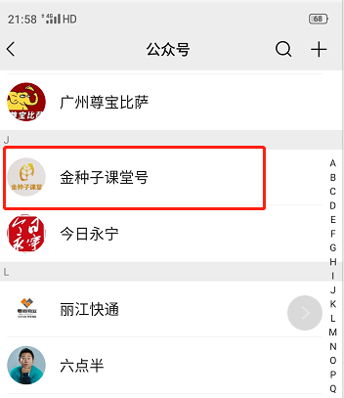
网友分享，找工作收到offer竟然遇到这样的人事：
首先国庆以后在找工作，然后就突然来了一个电话，很着急说是当天下午就要确定人选了，10月15日，然后对我很满意我说当天没时间过去，就安排视频面试，后来又让我过去一趟。我还是过去了，后来面了三个人，觉得很合适，然后我跟他谈了薪资，回来说给我发offer然后就让我必须填写少年单位的证明人和电话，座机说打不通还问要私人号码，我说不太方便给私人联系方式，然后就一直逼问为什么？
后来我给了同事的，结果不到一分钟就打过去了。（第一次找工作被背调的）然后周末就开始骚扰，还说了这些不着调的话，让我回复以后给她截图，理由是周末不高兴登陆邮箱哈哈笑死我了，我当时就怼回去了。我真的工作四五年经验了，还没遇到此类奇葩人事。

